МИНИСТЕРСТВО НАУКИ И ВЫСШЕГО ОБРАЗОВАНИЯ РОССИЙСКОЙ ФЕДЕРАЦИИ

ФЕДЕРАЛЬНОЕ ГОСУДАРСТВЕННОЕ БЮДЖЕТНОЕ ОБРАЗОВАТЕЛЬНОЕ УЧРЕЖДЕНИЕ ВЫСШЕГО ОБРАЗОВАНИЯ

**«БЕЛГОРОДСКИЙ ГОСУДАРСТВЕННЫЙ ТЕХНОЛОГИЧЕСКИЙ УНИВЕРСИТЕТ им. В. Г. ШУХОВА» (БГТУ им. В.Г. Шухова)**

Кафедра программного обеспечения вычислительной техники и автоматизированных систем

**Лабораторная работа №4**по дисциплине: «Системное моделирование»

Выполнил: ст. группы ПВ-211

Чувилко Илья Романович

Проверил:

Полунин Александр Иванович

Белгород 2023 г.

Метод Лагранжа второго рода

# Вариант 23

**Цель работы:** получить линеаризованную систему уравнений для описания рассматриваемой системы методом Лагранжа второго рода.

**Ход работы**

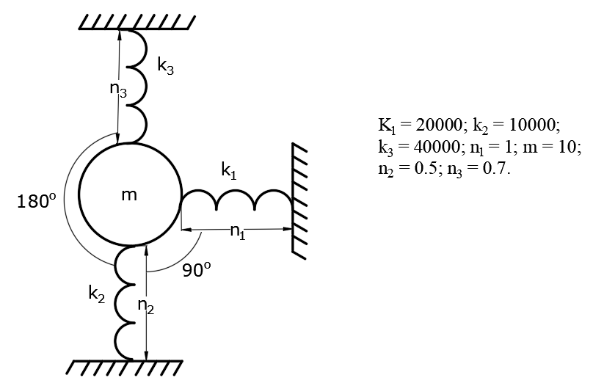

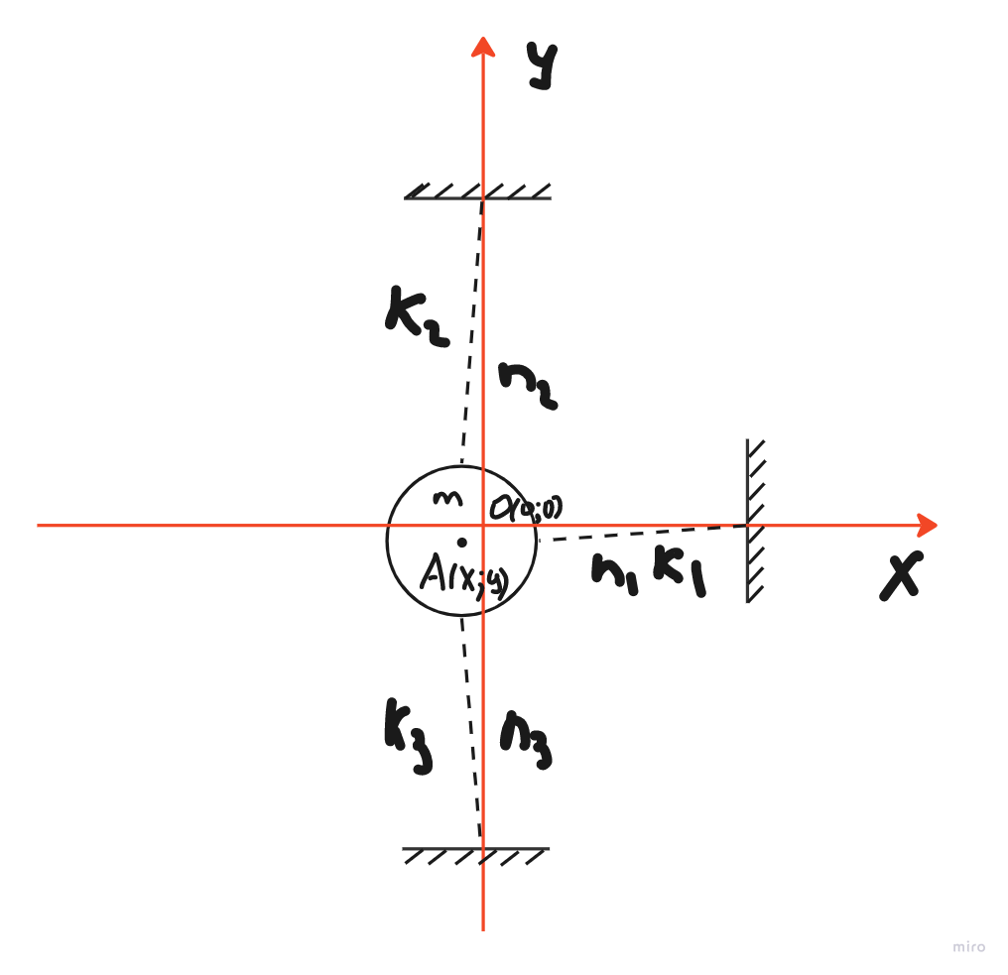

При линеаризации считаем, что отклонение массы от начального положения очень мало и пружины всегда параллельны главным осям

$$Δl_{1}=x$$

$$Δl_{2}=y$$

$$Δl_{3}=y$$

Кинетическая энергия:

$$T=\frac{m{\dot{x}}^{2}+m{\dot{y}}^{2}}{2}$$

Потенциальная энергия:

$$Π=\frac{k_{1}x^{2}}{2}+\frac{k_{2}y^{2}}{2}+\frac{k_{3}y^{2}}{2}+mgy$$

Составим уравнения Лагранжа второго рода:

Для кинетической энергии:

$$Q_{x}^{T}=\frac{d}{dt}\frac{d\left(\frac{m{\dot{x}}^{2}+m{\dot{y}}^{2}}{2}\right)}{d\dot{x}}-\frac{d\left(\frac{m{\dot{x}}^{2}+m{\dot{y}}^{2}}{2}\right)}{dx}$$

$$Q_{y}^{T}=\frac{d}{dt}\frac{d\left(\frac{m{\dot{x}}^{2}+m{\dot{y}}^{2}}{2}\right)}{d\dot{y}}-\frac{d\left(\frac{m{\dot{x}}^{2}+m{\dot{y}}^{2}}{2}\right)}{dy}$$

$$Q_{x}^{T}=m\ddot{x}$$

$$Q_{y}^{T}=m\ddot{y}$$

Для потенциальной энергии:

$$Q_{x}^{Π}=-\frac{d\left(\frac{k_{1}x^{2}}{2}+\frac{k_{2}y^{2}}{2}+\frac{k_{3}y^{2}}{2}+mgy\right)}{dx}$$

$$Q_{y}^{Π}=-\frac{d\left(\frac{k_{1}x^{2}}{2}+\frac{k_{2}y^{2}}{2}+\frac{k_{3}y^{2}}{2}+mgy\right)}{dy}$$

$$Q_{x}^{Π}=-k_{1}x$$

$$Q_{y}^{Π}=-k_{2}y-k_{3}y-mg$$

$$\left\{\begin{aligned}\ddot{x}=\frac{-k_{1}x}{m} \\ \ddot{y}=\frac{-k_{2}y-k_{3}y-mg}{m}\end{aligned}\right.$$

$$\left\{\begin{aligned}\begin{matrix}\frac{dV_{x}}{dt}=\frac{-k_{1}x}{m} \\ \frac{dx}{dt}=V_{x}\end{matrix} \\ \begin{matrix}\frac{dV_{y}}{dt}=\frac{-k_{2}y-k_{3}y-mg}{m} \\ \frac{dy}{dt}=V_{y}\end{matrix}\end{aligned}\right.$$

**Вывод:** в ходе лабораторной работы мы получили систему уравнений движения для механической системы при помощи метода Лагранжа второго рода.